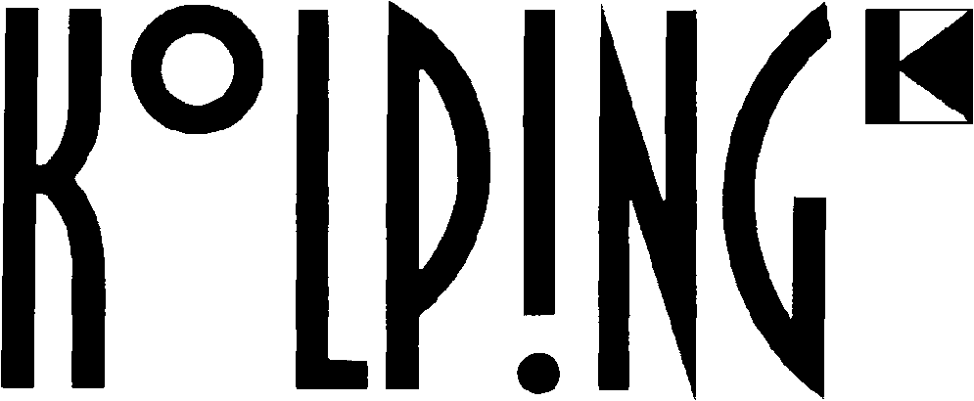
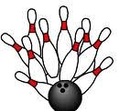
Vorarlberg

Einladung zur
Kegelmeisterschaft 2024

Kolping Vorarlberg lädt alle Mitglieder herzlich zur Kegelmeisterschaft 2024 ein.
Die Kegelmeisterschaft findet wieder in Koblach statt.

wo: Heim des Sportkegelclubs Bergfalken Koblach
wann: Freitag, 15. November 2024
Beginn: 18:00 Uhr
Nenngeld: 12,-- € pro Person
Wertung: Einzelwertung Damen, Herren und Mannschaft
Anmeldung: Daniela Lutzmayer (DV-Sekretärin)
Telefon: 0650 - 677 18 78
daniela.lutzmayer@kolping-dornbirn.at

Anfahrt:
a) von Bregenz kommend: Autobahn A 14 – Abfahrt Mäder – durch Mäder und weiter auf der Landstrasse nach Koblach. Bei der Auffahrt zum Grenzübergang nach Montlingen steht das neue Kegelheim.
b) von Bludenz kommend: Autobahn A 14 – Abfahrt Götzis – nach Koblach. Durch Koblach bis zum Grenzübergang Montlingen. Bei der Auffahrt zum Grenzübergang nach Montlingen steht das neue Kegelheim.

Wir wünschen Euch viel Spaß und "Gut Holz".

KF Altach
DV-Vorarlberg

Kolping Vorarlberg
Dornbirn, Jahngasse 20

